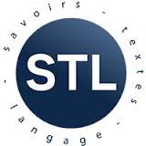

Le MOOC pour (se) former à distance en didactique des langues.
Méthodologies – pratiques de formation – construction de compétences

Formulaire d’inscription

Nom ……………………………………………………………..…………………………………………………………………………
Prénom …………………………………………………………..……………………………………………………………………….
Courriel ……………………………………………………………………………………………………………………………………
Institution ………………………………………………………………………………………………………………………………..
Statut ………………………………………………………………………………………………………………………………………...
Sera présent au déjeuner du lundi au déjeuner du mardi

Formulaire à renvoyer au plus tard le 30 mars à l’adresse suivante : sophie.babaultatuniv-lille3.fr

